ЕСТЬ ЛИ РЫБА В НОВОСЕЛЬЦЕВО ?

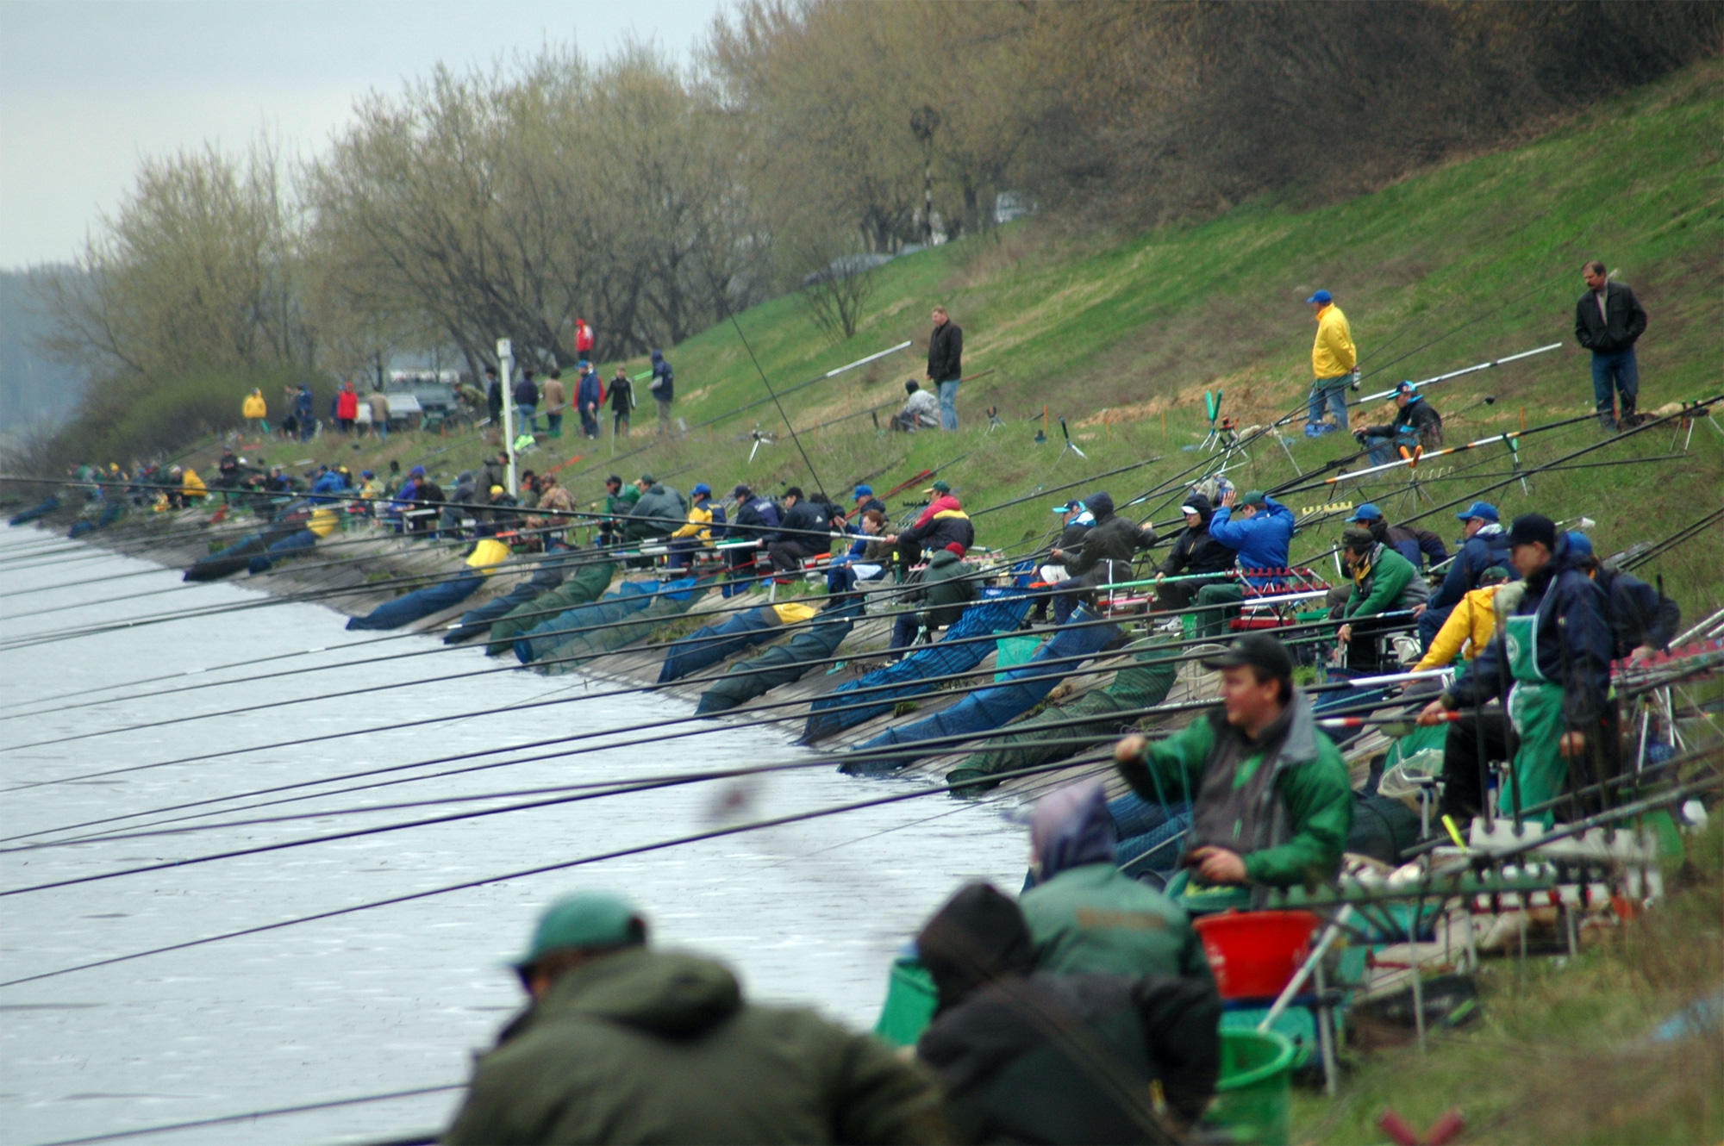

П Р О В Е Р И М В М Е С Т Е !
Впервые все желающие приглашаются на соревнования по спортивной ловле рыбы «10-ый Кубок Интернета»
1-2 октября в Новосельцево.

- Увлекательное спортивное зрелище!
В десятый раз лучшие поплавочники России, Белоруссии и Украины сойдутся в споре за трофей «Кубок Интернета» , последние пять лет разыгрываемого первым и главным сайтом российского интернета о современной поплавочной удочке www.matchfishing.ru.
- Редкий шанс подглядеть секреты лучших поплавочников!
Вы станете свидетелями тактических шагов и технических приемов по выуживанию рыбы с помощью поплавочной снасти.

- Мастер класс от мастеров спорта!
Чемпионы России откроют секреты мастерства для всех желающих!
- Возможность померяться силами с чемпионами и своими друзьями.
Любой желающий может принять участие в соревнованиях открытого кубка!
- Прекрасный шанс хорошо отдохнуть.
Каждый розыгрыш Кубка Интернета проходит в атмосфере большого праздника и дружелюбного общения как товарищей по увлечению, так и просто любителей отдыха на природе. Приходите поболеть всей семьёй!

Подробную информацию вы можете получить на сайте www.matchfishing.ru.

Организационный комитет соревнований.

